**PROPOSAL PROYEK**

**Pemprograman Aplikasi Desktop**

***Aplikasi Sales AdventuresWorks***

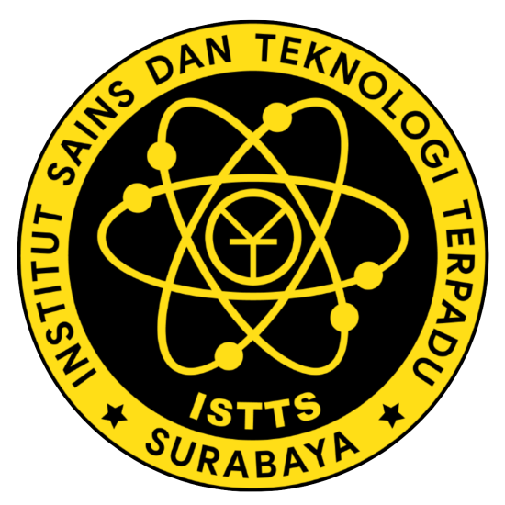

*Oleh:*

**Kelompok 1 :**

**Michael Hamonangan Batubara (222117044)**

**Melvin Satria Wijaya (222117043)**

**Leon Widjaja (222117042)**

**Rafael Matthew Satria (222117051)**

**Kelompok 2 :**

**Thio Richie (222117065)**

**Ryu Alvino (222117060)**

**William Sugiarto (222117067)**

**Richie Febrianto (222117057)**

**PROGRAM STUDI INFORMATIKA**

**FAKULTAS SAINS DAN TEKNOLOGI**

**INSTITUT SAINS DAN TEKNOLOGI TERPADU SURABAYA**

**SURABAYA**

**2023**

***I. Pendahuluan***

**1.1 Latar Belakang**

Dalam mengelola bisnis retail, diperlukan sebuah sistem untuk membantu customer dan pemilik bisnis dalam mengakses dan menganalisis data. Oleh karena itu, kami dari kelompok 1 dan kelompok 2 akan bekerja sama dan membagi tugas untuk membuat suatu aplikasi yang membantu bisnis tersebut.

**1.2 Tujuan**

Kami sebagai kelompok 1 akan membuat proyek ini untuk menciptakan aplikasi desktop yang dapat membantu pemilik bisnis retail dalam mengelola sales dan salesperson.

***II. Deskripsi Proyek***

**2.1 Deskripsi Aplikasi**

Aplikasi desktop ini akan memiliki fitur:

* Form admin
* Form salesperson
* Mendaftarkan seorang Employee menjadi Salesperson
* Mengakses data Salesperson (sales/penjualan, jumlah barang terjual, dll.)

**2.2 Fitur Utama**

1. **Manajemen Data (Transaction) :**
   * Perekaman data mengenai Salesperson
   * Perekaman data mengenai Territory seorang Salesperson
   * Perekaman data mengenai Store yang ditangani seorang Salesperson
   * Pemeliharaan informasi Sales yang ditangani
2. **Generate Report:**
   * Pembuatan laporan Store yang pernah ditangani seorang Salesperson
   * Pembautan laporan Sales yang pernah ditangani serang Salesperson
3. **Integrasi Database:**
   * Koneksi ke database AdventuresWorks untuk mengakses dan menyimpan data secara aman.
4. **User-Friendly Interface:**
   * Antarmuka yang intuitif agar mudah digunakan oleh pengguna

***III. Teknologi yang Akan Digunakan***

**3.1 Platform**

Aplikasi ini akan dikembangkan sebagai aplikasi desktop yang dapat digunakan di Windows.

**3.2 Teknologi Pengembangan**

Pengembangan akan dilakukan menggunakan teknologi berikut:

- Bahasa Pemrograman: C#

- Framework : .NET

- Database: SQL Server (AdventuresWorks)